亲爱的家长，您好：

今天我们的队长是月月和汤昰昱。今天由于我带错了词卡，导致我们没能进行认读词汇PK。相同拼音首字母组词汤昰昱队今天人数上占优，所以18：12获胜。但是月月队的恺俐答出好几个高质量的词语。听写成绩二队平均分都是11/19，有史以来第一次打成平手。特别表扬月月19/19，陈岳19/19，单逸安19/19，单博闻18/19，张景程16/18，许云皓16/19，王霈昱15/18，汤昰昱15/19，史欣弘15/19。其他同学请继续加油。下周春假停课一周，等春假后我们再抽取队长。

今天课前给同学们展示了3月25日识字比赛的字卡样本，PPT自动播放词汇，3秒一个。同学们只要大声读出看到的词汇即可。词汇范围是第一课《小丽长大了》到《放风筝》这一课的课本词汇表。所有同学都会认读标准版本，如有平分者则加赛一轮升级版词卡。

接着我们学习了新课《长城的回忆》。我们班到过长城的同学不多，其中二位据说还是二岁的时候去的已经不记得了。学习生字词汇前，我们先看了一个介绍长城的小视频，大致了解了建造长城的起因，长城的起点和终点，以及为什么叫万里长城。在常规的生字，词汇学习后，我们了学习了课文的上半部分。主要是这篇游记的时间，人物，地点。以及初见长城，对长城的印象，和一些对可见的部分描写，疑问以及解答。进一步复习了双引号的用法。

下周3.18春假，我们将停课一周。在春假期间，希望大家记得完成作业，复习识字比赛，以及继续练习毕业典礼的演唱歌曲。

以下是今天的回家作业

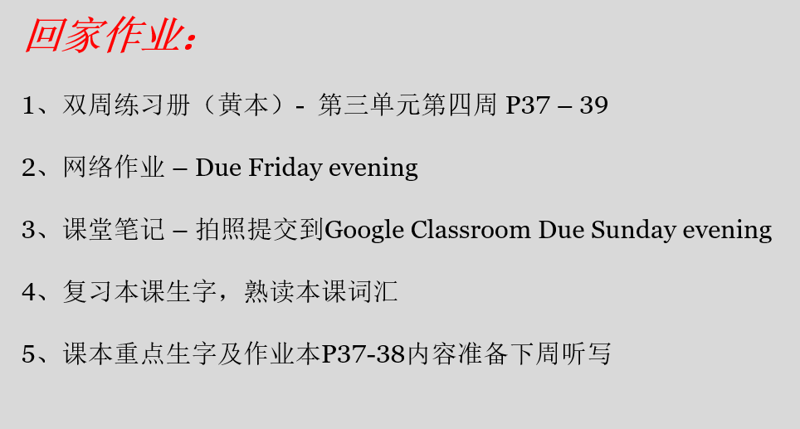

本学年马立平网络教室code – KMGJ0

本学年Google Classroom code – w7qkvzd

请家长们帮助学生加入，谢谢您的支持与配合。如有任何问题，请随时在班级群、微信私信或邮件与我联络。

谢谢！